LUCRARE DE LABORATOR NR. 3

*Accelerarea prin Windows prin optimizarea registrului de sistem*

1. Creșterea priorității cererii în prezent activ

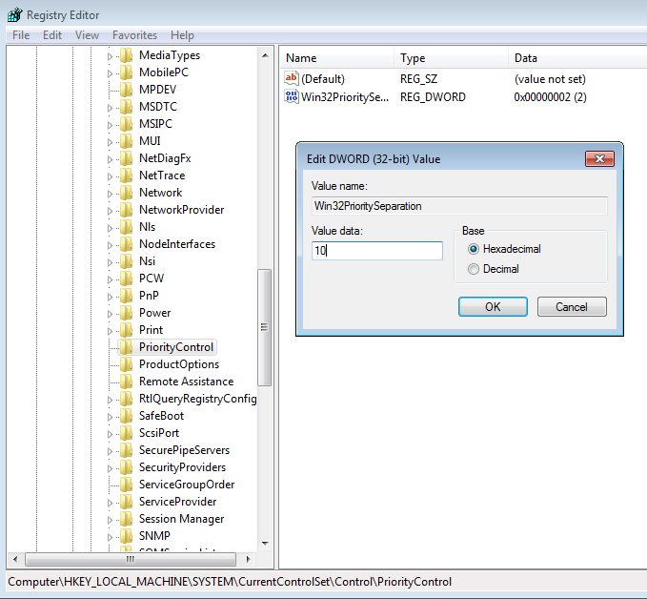

1. Deconectarea auxiliarelor (hits) desktop

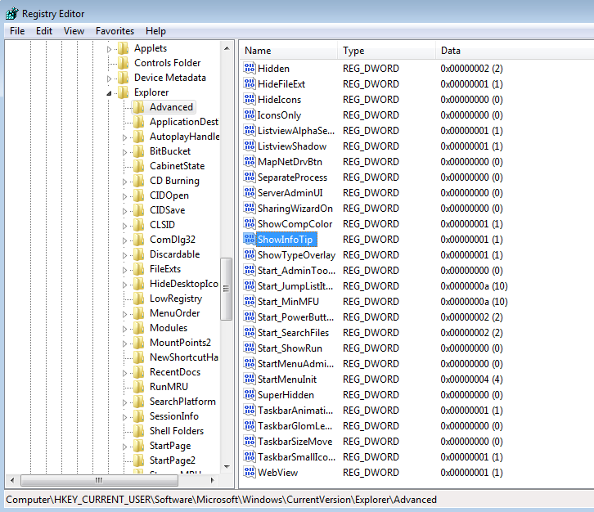

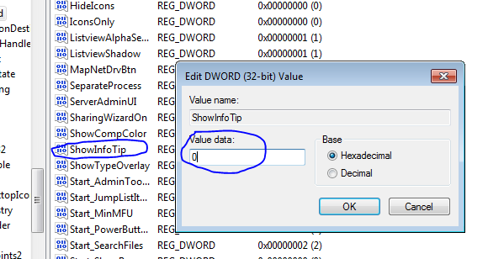

1. Opriți căutarea imprimantelor de rețea

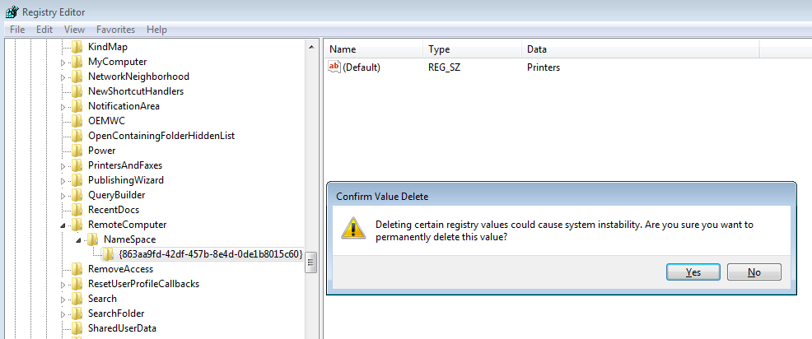

1. Descărcarea din gestiunea memoriei a DLL neutilizate

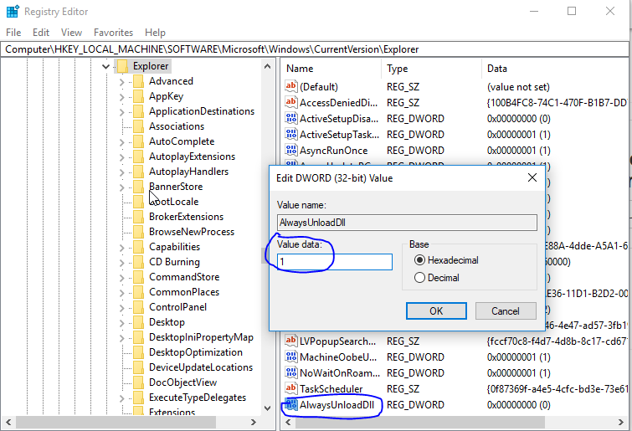

1. De a nu descărca din memoria operativă a nucleelor de coduri și driverelor

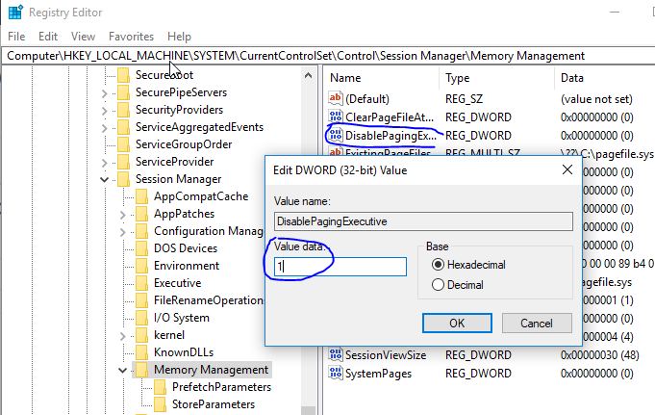

1. De a nu descărca din memorie kernel-lurile

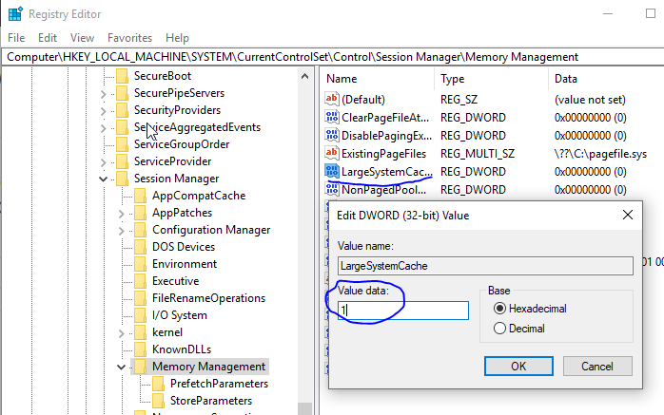

1. Curățarea fișierul de paginare de la închidere

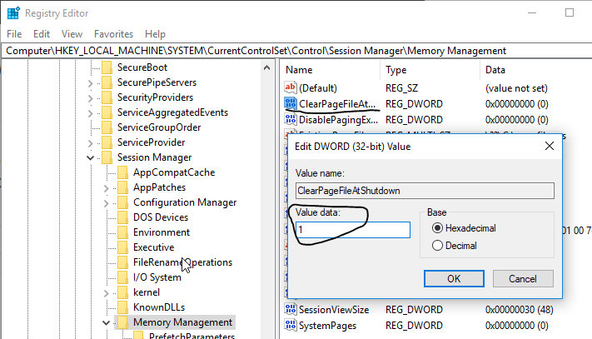

1. Deconectarea rapidă a sistemului de calcul

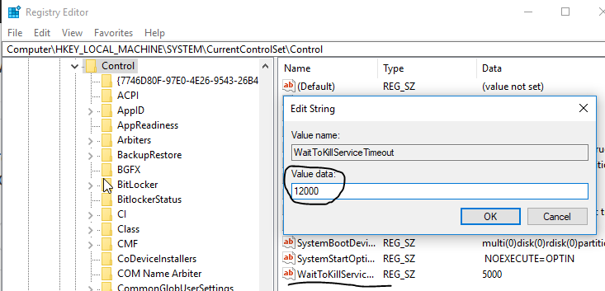

1. Deconectarea cashing al imaginilor

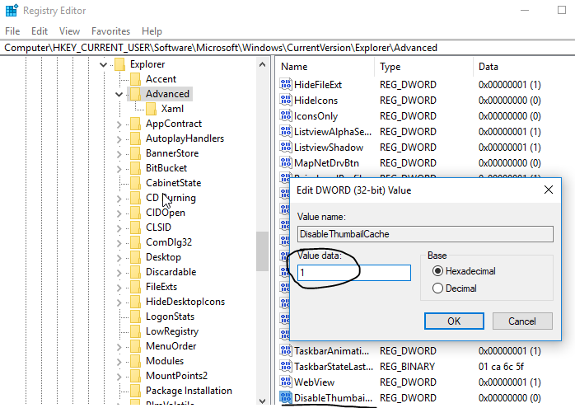

1. Opriți Autoplay pentru CD / DVD-ROM.

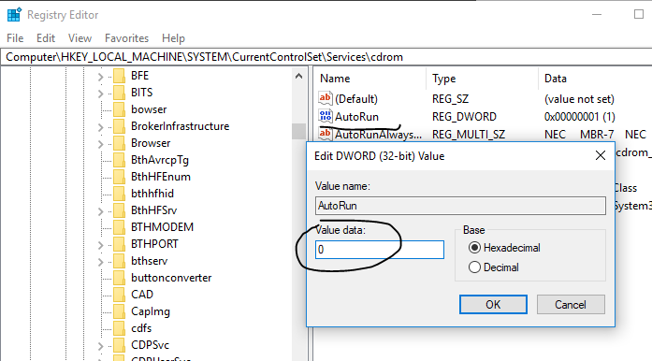

1. Opriți Automatic Updates

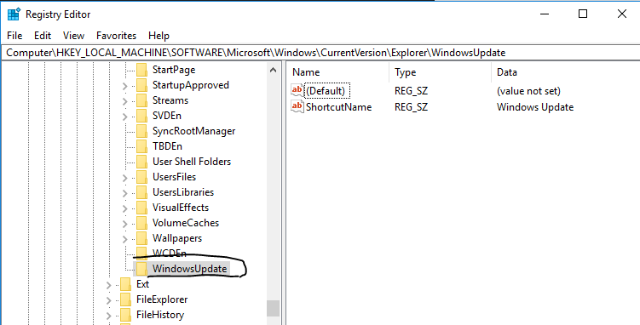

1. Accelerare a deschiderii meniul "Start "

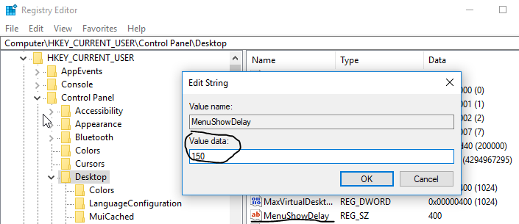

1. Opriți selectarea programelor instalate recent – *Start_NotifyNewApps* is missing

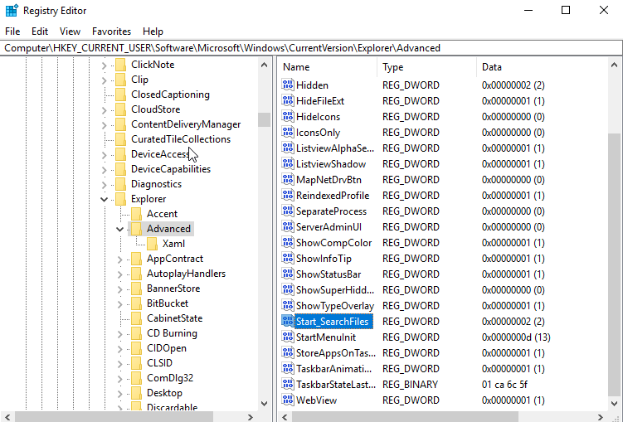

1. Opriți listarea istorie documentelor recente – *NoRecentDocsHistory* is missing

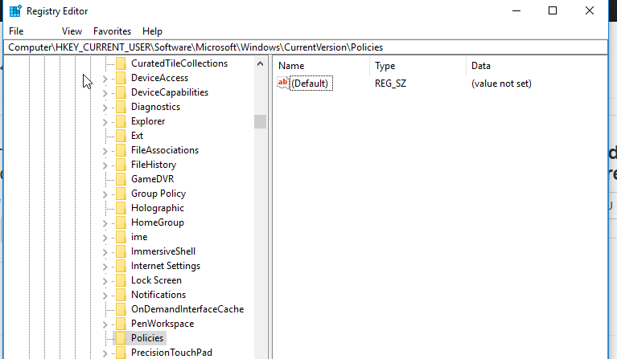

1. Creșterea performanței NTFS

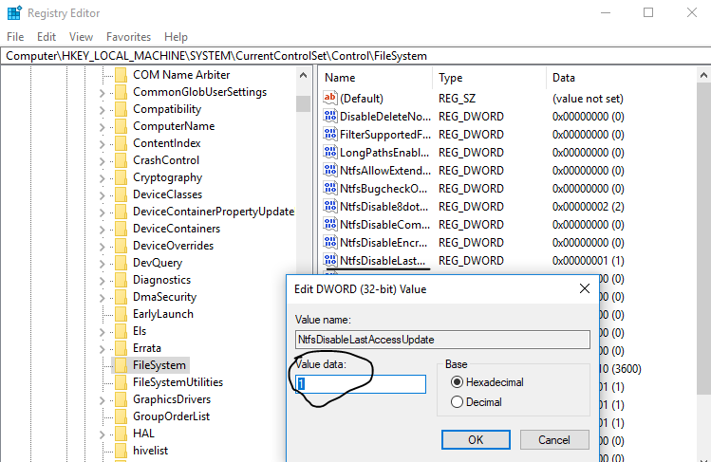

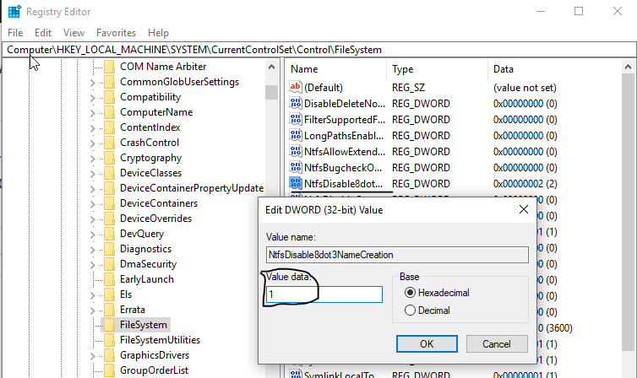

1. Configurarea SuperFetch

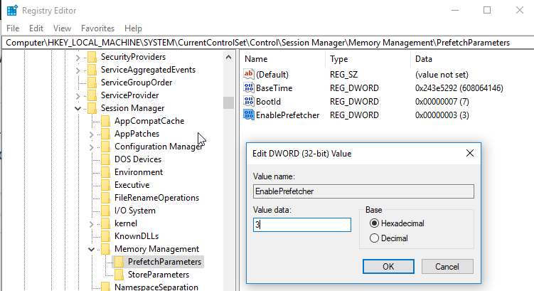

1. Dezactivați protocol Teredo

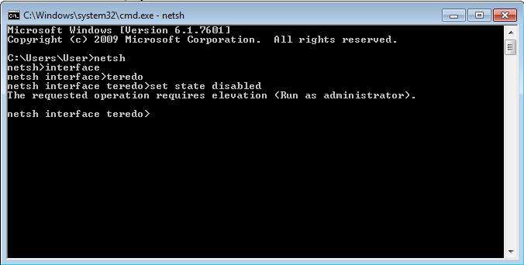

1. Opriți conținut de indexare partițiile pe disc și prefetcher pentru SSD-drive-uri

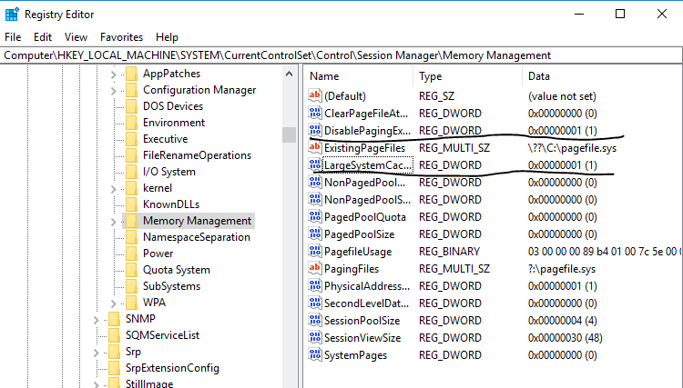

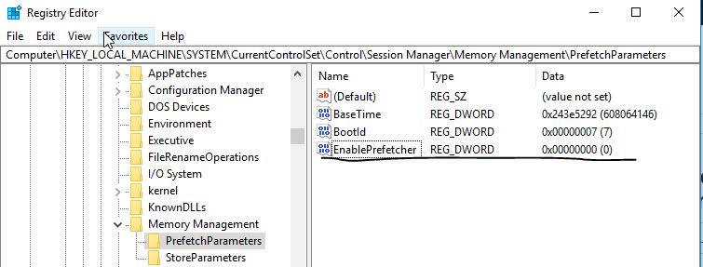

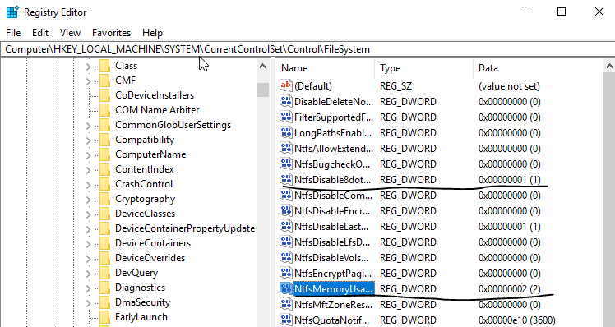

*Dfrg* is missing

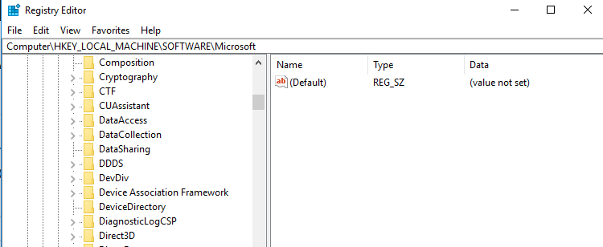

”*EnableAutoLayout*” is missing

